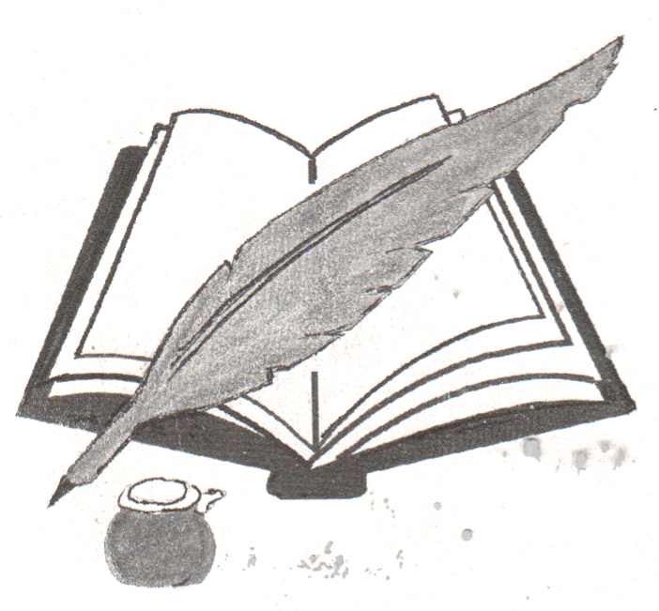
Положение о литературном конкурсе
«Лицо войны поведать миру».

Дорогие земляки! Центральная городская библиотека предлагает принять участие в литературном конкурсе, посвящённому 70-летию Победы в Великой Отечественной войне.
Оглянитесь назад… Вспомните о трагедии тех дней, о героическом подвиге человека, пережившего войну на фронте и в тылу, о людях, положивших жизнь за Победу.

- Общие положения.

Цель конкурса: привлечение внимания местных авторов к теме Великой Отечественной войны, выявление наиболее талантливых работ, издание литературного сборника к 70-летию Победы.
Проведение конкурса осуществляется в пять этапов в следующем порядке:
– анонсирование литературного конкурса;
– приём работ с 15 марта по 15 ноября 2014 г.;
– просмотр работ с 16 ноября по 1 декабря 2014 г.;
– подведение итогов 2 декабря 2014 г.;
– награждение победителей 5 декабря 2014 г.
На конкурс представляются творческие работы, соответствующие жанровым рамкам: проза, поэзия, публицистика.
Номинации:
– «Солдаты Победы»
/ истории участников Великой Отечественной войны, солдат и командиров Советской армии, бойцов партизанских отрядов и участников движения Сопротивления – их фронтовые и послевоенные судьбы /;
– «Синий платочек»
/ о тружениках тыла – семейные, детские, романтические истории фронтовых лет /;
– «Живое слово»
/ воспоминания участников войны, ветеранов, их родных и близких /;

- Условия конкурса.

Участником конкурса может стать любой автор независимо от возраста, пола, образования, согласный с условиями конкурса и настоящим Положением.
На конкурс принимается не более трёх работ, ранее не опубликованных.

- Критерии оценки.

Владение художественными средствами русского литературного языка.
Сюжетное своеобразие и оригинальность стиля изложения.
- Требования к работам.

Работы принимаются в электронном варианте, объём страниц не ограничен.
Каждая работа обязательно сопровождается данными:
– название конкурса;
– номинация;
– название произведения, представленного на конкурс;
– фамилия, имя, отчество, год рождения, адрес, телефон.

Ждём вас по адресу:
г. Тайшет, ул. Транспортная, 97, тел.: 2-03-48.
Электронная почта: irkam123@mail.ru.
Центральная городская библиотека.

